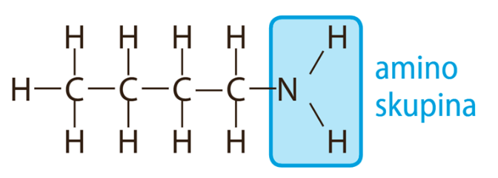
KEMIJA 9. razred
POUK NA DALJAVO ( DOMA ), petek, 22. 5. 2020

Navodila za učence
V učnem sklopu Dušikova družina organskih spojin, si spoznal/- a kaj so aminokisline, kaj so beljakovine in peptidi, lastnosti in delitev beljakovin, encime ter poliamide in delitev poliestrov.
Danes je tvoja naloga, da znanje ponoviš in utrdiš. V učbeniku na str. 108 si preberi povzetek – Zapomnim si.

Preveri svoje znanje, tako, v DZ na str. 127-128, reši naloge od 1-16.

Zdaj pa kar pogumno!

Želim ti veliko uspeha pri reševanju nalog!

Ne pozabi!
2. skupina - Učenci predstavljate svoj referat danes, 22. 5. 2020 ob 13.00 uri

